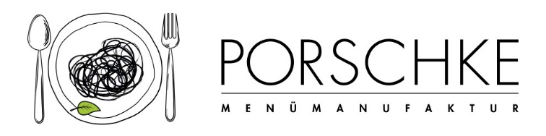
Kürzel

KW 33 / 12.08. – 16.08.2024
07.08.2024

Bitte die gewünschte Menüanzahl pro Tag eintragen. Wenn Sie Komponenten zu- oder abbestellen möchten, vermerken Sie die Mengen bitte in der Spalte mit +/-
Montag | Anzahl des Menüs 1 |  | Anzahl des Menüs 2 |  | Anzahl des Menüs 3
 | Knabberrohkost |  | Knabberrohkost
 | dazu Buttermilch-Schmand-Dip |  | Naturreis
 | Kartoffel-Pastinakeneintopf |  | Getreideklopse
 | mit Käsebaguette |  | mit Königsberger Soße
 | Vollkorn-Butterkekse |  | Vollkorn-Butterkekse
Dienstag | Anzahl des Menüs |  | Anzahl des Menüs |  | Anzahl des Menüs
 | Knabberrohkost |  | Gurkensalat
 | Vollkornspirelli |  | Lachsquiche
 | wahlw: weiße Spirelli (WE,GL) |  | Veg. Alternative: weiße Spirelli (WE,GL),  Tomaten-Basilikum-Soße
 | Tomaten-Basilikum-Soße |  | Obst
 | Gelbes Fruchtmus
Mittwoch | Anzahl des Menüs |  | Anzahl des Menüs |  | Anzahl des Menüs
 | Knabberrohkost |  | Krautsalat |  | Krautsalat
 | Brokkolicremesuppe |  | Parboiled Reis |  | Parboiled Reis
 | dazu Vollkornfladenbrot |  | Vegetarisches Gyros |  | Geflügelgyros
 | Obst |  | mit Tsatsiki |  | Veg. Alternative: Vegetarisches Gyros
 |  |  | Obst |  | mit Tsatsiki
 |  |  |  |  | Obst
Donnerstag | Anzahl des Menüs |  | Anzahl des Menüs |  | Anzahl des Menüs
 | Salzkartoffeln |  |  |  | Kartoffelbrei
 | Zucchini in Petersilienrahm |  |  |  | Möhren, pur
 | Ganzkorn-Frikadelle |  |  |  | dazu frische Butter
 | Obst |  |  |  | Hähnchenwiener
 |  |  |  |  | Veg. Alternative: Ganzkorn-Frikadelle
 |  |  |  |  | Obst
Freitag | Anzahl des Menüs |  | Anzahl des Menüs |  | Anzahl des Menüs
 | Knabberrohkost |  | Knabberrohkost
 | Gabelspaghettiauflauf |  | Indische Reispfanne
 | Bananenjoghurt |  | dazu Mango-Chutney
 |  |  | Bananenjoghurt
Die Angebote/Komponenten mit dem DGE-Logo (ohne die Wahlkomponenten) entsprechen dem „DGE-Qualitätsstandard für die Verpflegung in Kitas“ sowie dem „DGE-Qualitätsstandard für die Verpflegung in Schulen“ und wurden von der Deutschen Gesellschaft für Ernährung e. V. (DGE) als eine Menülinie zertifiziert.

Unsere ausgewiesenen Bio-Komponenten entsprechen der EG-Ökoverordnung, Kontrollstelle: DE-ÖKO-012

